Муниципальное бюджетное общеобразовательное учреждение
«Средняя общеобразовательная русско-татарская школа №14»
Вахитовского района г. Казани

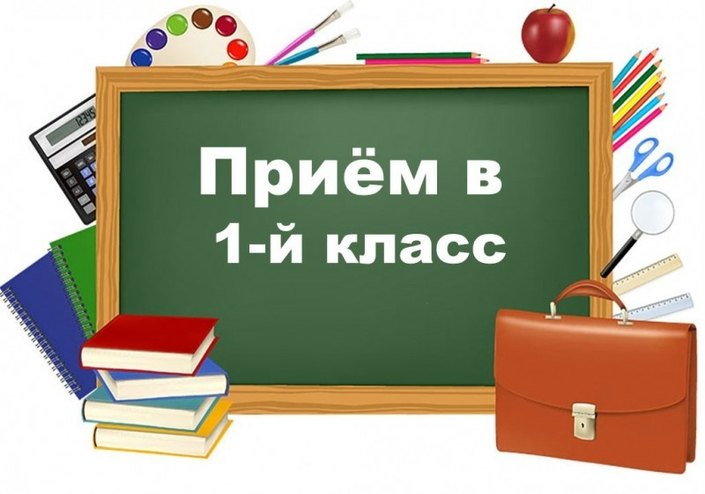
на 2024-2025 учебный год

ЧАСЫ ПРИЕМА:
Ежедневно с 8.00 до 17.00 (кроме воскресенья)
Суббота с 8.00-12.00
кабинет №2
Телефон: 277-05-33 (вахта), 277-46-22 (приемная)

